РЕПУБЛИКА СРБИЈА
АП ВОЈВОДИНА
ГРАД КИКИНДА
СЕКРЕТАРИЈАТ ЗА ИНСПЕКЦИЈСКЕ ПОСЛОВЕ

ГОДИШЊИ ПЛАН
ИНСПЕКЦИЈСКОГ НАДЗОРА
ЗА 2018.ГОДИНУ
У ОБЛАСТИ ГРАЂЕВИНСКЕ ИНСПЕКЦИЈЕ

Кикинда, новембар 2017.

Увод
Годишњи план инспекцијског надзора грађевинске инспекције у Секретаријату за инспекцијске послове Града Кикинде за 2018. годину сачињава се у складу са чланом 10. Закона о инспекцијском надзору (Сл.гласник РС, бр.36/2015).
Годишњи план инспекцијског надзорасадржи општи приказ задатака и послова грађевинске инспекције у 2018. години, непосредне примене закона и других прописа, те праћење стања на територији Града Кикинде из области грађевинарства.

Прописи

Закони по којима поступа грађевинска инспекција:
- Закон о планирању и изградњи „Сл.гласник РС“ бр.72/2009, 81/2009-испр.,64/2010-одлука УС, 24/2011, 121/2012, 42/2013-одлука УС, 50/2013-одлука УС, 98/2013-одлука УС, 132/2014 и 145/2015);
- Закон о становању и одржавању стамбених зграда ("Сл. гласник РС", бр. 104/16);
- Закон о инспекцијском надзору („Сл. гласник РС”, бр. 36/15);
- Закон о озакоњењу објеката („Сл. гласник РС”, бр. 96/15);
- Закон о културним добрима ( „ Сл.гласник РС“, бр. 71/94,52/2011/ др.закони и 99/2011 др.закон);
- Уредба о одржавању стамбених зграда ("Сл. гласник РС", бр. 43/93),
- Одлука о општим правилима кућног реда у стамбеним и стамбено-пословним зградама „Сл. лист града Кикинда”, бр. 6/17);
- Одлука о подизању и одржавању споменика („Сл.лист општине Кикинда“ бр.23/2014 ),
- Одлука о условима и мерама које је потребно спровести и обезбедити у току уклањања објекта ("Сл. лист општине Кикинда", бр. 21/10).
- Правилник о поступку доношења и садржини програма уклањања објеката („Сл. гласник РС“, бр.27/2015),
- Правилник о начину затварања и обележавању затвореног гра-дилишта („ Сл.гласник РС “, бр.22/2015),
- Правилник о класификацији објеката ( „Сл.гласник РС “, бр.22/2015),
- Правилник о објектима на које се не примењују поједине одредбе Закона о планирању и изградњи ( „Сл.гласник РС“, бр.85/2015),
- Правилник о изгледу, садржини и месту постављања градилишне табле („Сл.гласник РС “, бр.22/2015).

Учесталост и обухват вршења инспекцијског надзора по области и степену ризика

Надлежност грађевинске инспекције

Грађевински инспектор:

- има овлашћења да врши надзор над спровођењем Закона о планирању и изградњи и других наведених прописа, контроли примене потребне техничке документације која је неопходна за изградњу објеката,
- врши надзор над коришћењем објеката и предузима мере ако утврди да објекат који се користи угрожава безбедност и здравље људи и угрожава животну средину,
- врши инспекцијски надзор по захтеву странке,
- врши ванредни инспекцијски надзор – бесправна изградња објеката,
- врши редовни инспекцијски надзор по обавештењу о завршетку темеља,
- врши редовни инспекцијски надзор по завршеној конструкцији објекта,
- врши редовни инспекцијски надзор активних градилишта – праћење, градилишта (вишепородични,пословно-стамбени, већи пословни, производни објекти и др.)
- врши редовни инспекцијски надзор по решењу у складу са чл. 145. Закона о планирању и изградњи,
- врши редовни инспекцијски надзор по издатој употребној дозволи за цео објекат или део објектa,

Грађевински инспектор врши активности по основу Закона о озакоњењу објеката и то:

- учествује у изради подлога за пописивање нелегалних објеката,
- учествује у пописивању незаконито изграђених објеката на територији Града Кикинде уз доношење решења о уклањању истих као и достављање решења надлежном органу за издавање решерња о озакоњењу објеката,
- прегледа сателитске снимке и објекте уписане у катастру.

Преглед надзираних субјеката код којих ће се вршити инспекцијски надзор (делатности или активности које ће се надзирати)
Предмет инспекцијског надзора грађевинске инспекције су сви изграђени и објекти у изградњи (помоћни, економски, зграде итд. ) дефинисани у Закону о планирању и изградњи, као и објеката чија је градња у току (градилишта).

Територијално подручје на коме ће се вршити инспекцијски надзор
Инспекцијски надзор грађевинске инспекције вршиће се на територији града Кикинде што обухвата град Кикинду и насељена места: Мокрин, Иђош, Сајан, Банатска Топола, Башаид, Наково, Банатско Велико Село, Нови Козарци, Руско Село.

Процена ризика у инспекцијском надзору грађевинске инспекције

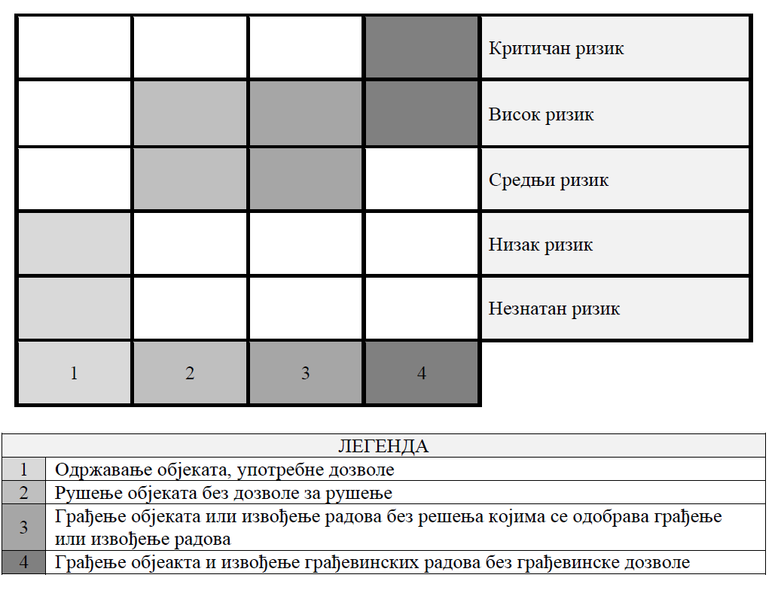

Период у коме ће се вршити инспекцијски надзор
Инспекцијски надзор свих привредних субјеката вршиће се током целе године, а приликом вршења редовног инспекцијског надзора, инспектор ће обавештавати надзираног субјекта у складу са чл.17. Закона о инспекцијском надзору.

Информације о облицима инспекцијског надзора
Због повећаног обима посла узрокованог пописивањем нелегално изграђених објеката вршиће се једнако теренски и канцеларијски инспекцијски надзор. За потребе теренског надзора неопходно је истраживање сателитских снимака и положаја објекта на парцелама, као и идентификација власника објеката и парцела.

Подаци о ресусрсима инспекције који ће бити опредељени за вршење инспекцијског надзора
Број грађевинских инспектора који врше надзор је 1. Вршење пописивања објеката врши се уз помоћ других инспекција у оквиру Секретаријата за инспекцијске послове и Секретаријата за стамбено-комуналне послове, урбанизам и привреду.

Планиране мере и активности превентивног деловања инспекције
Као што је наведено у Закону о планирању и изградњи, члан 175, став 6: грађевински инспектор је дужан да пружа стручну помоћ у вршењу поверених послова у области инспекцијског надзора и да даје стручна објашњења, да предузима превентивне мере, укључујући да обавештава субјекта инспекцијског надзора у вези са обавезама из прописа, указује субјекту инспекцијског надзора на могуће забрањене, односно штетне последице његовог понашања, опомене субјекта инспекцијског надзора на потребу отклањања узрока незаконитости које могу настати у будућности, као и да непосредно учествује у вршењу инспекцијског надзора кад је то неопходно.

Планиране мере и активности за спречавање обављања делатности нерегистрованих субјеката
Инспекцијски надзор над нерегистрованим субјектима вршиће се и када није предвиђен планом инспекцијског надзора, и предузимати друге мере превиђене чл.33. Закона о инспекцијком надзору и другим прописима.

Очекивани обим ванредних инспекцијских надзора
Законом о озакоњењу објеката је предвиђен попис свих нелегалних објеката. До августа 2017. год пописано је око 25.000 нелегалних објеката а за око 15.000 објеката водиће се поступак против НН лица јер се инвеститори нису одазвали на обавештења пописне комисије. Самим тим број ванредних инспекцијских надзора ће бити повећан и у многоме ће зависити од динамике пописа који ће се спроводити и у наредној години.
Грађевинска инспекција
На План инспекцијског надзора грађевинске инспекције за 2018. годину Комисија за координацију инспекцијског надзора над пословима Града Кикинде дала је позитивно мишљење број: III-04-400-41/2017 дана 29.11.2017. године.

